БЕЗОПАСНЫЙ ХОЛОДЕЦ
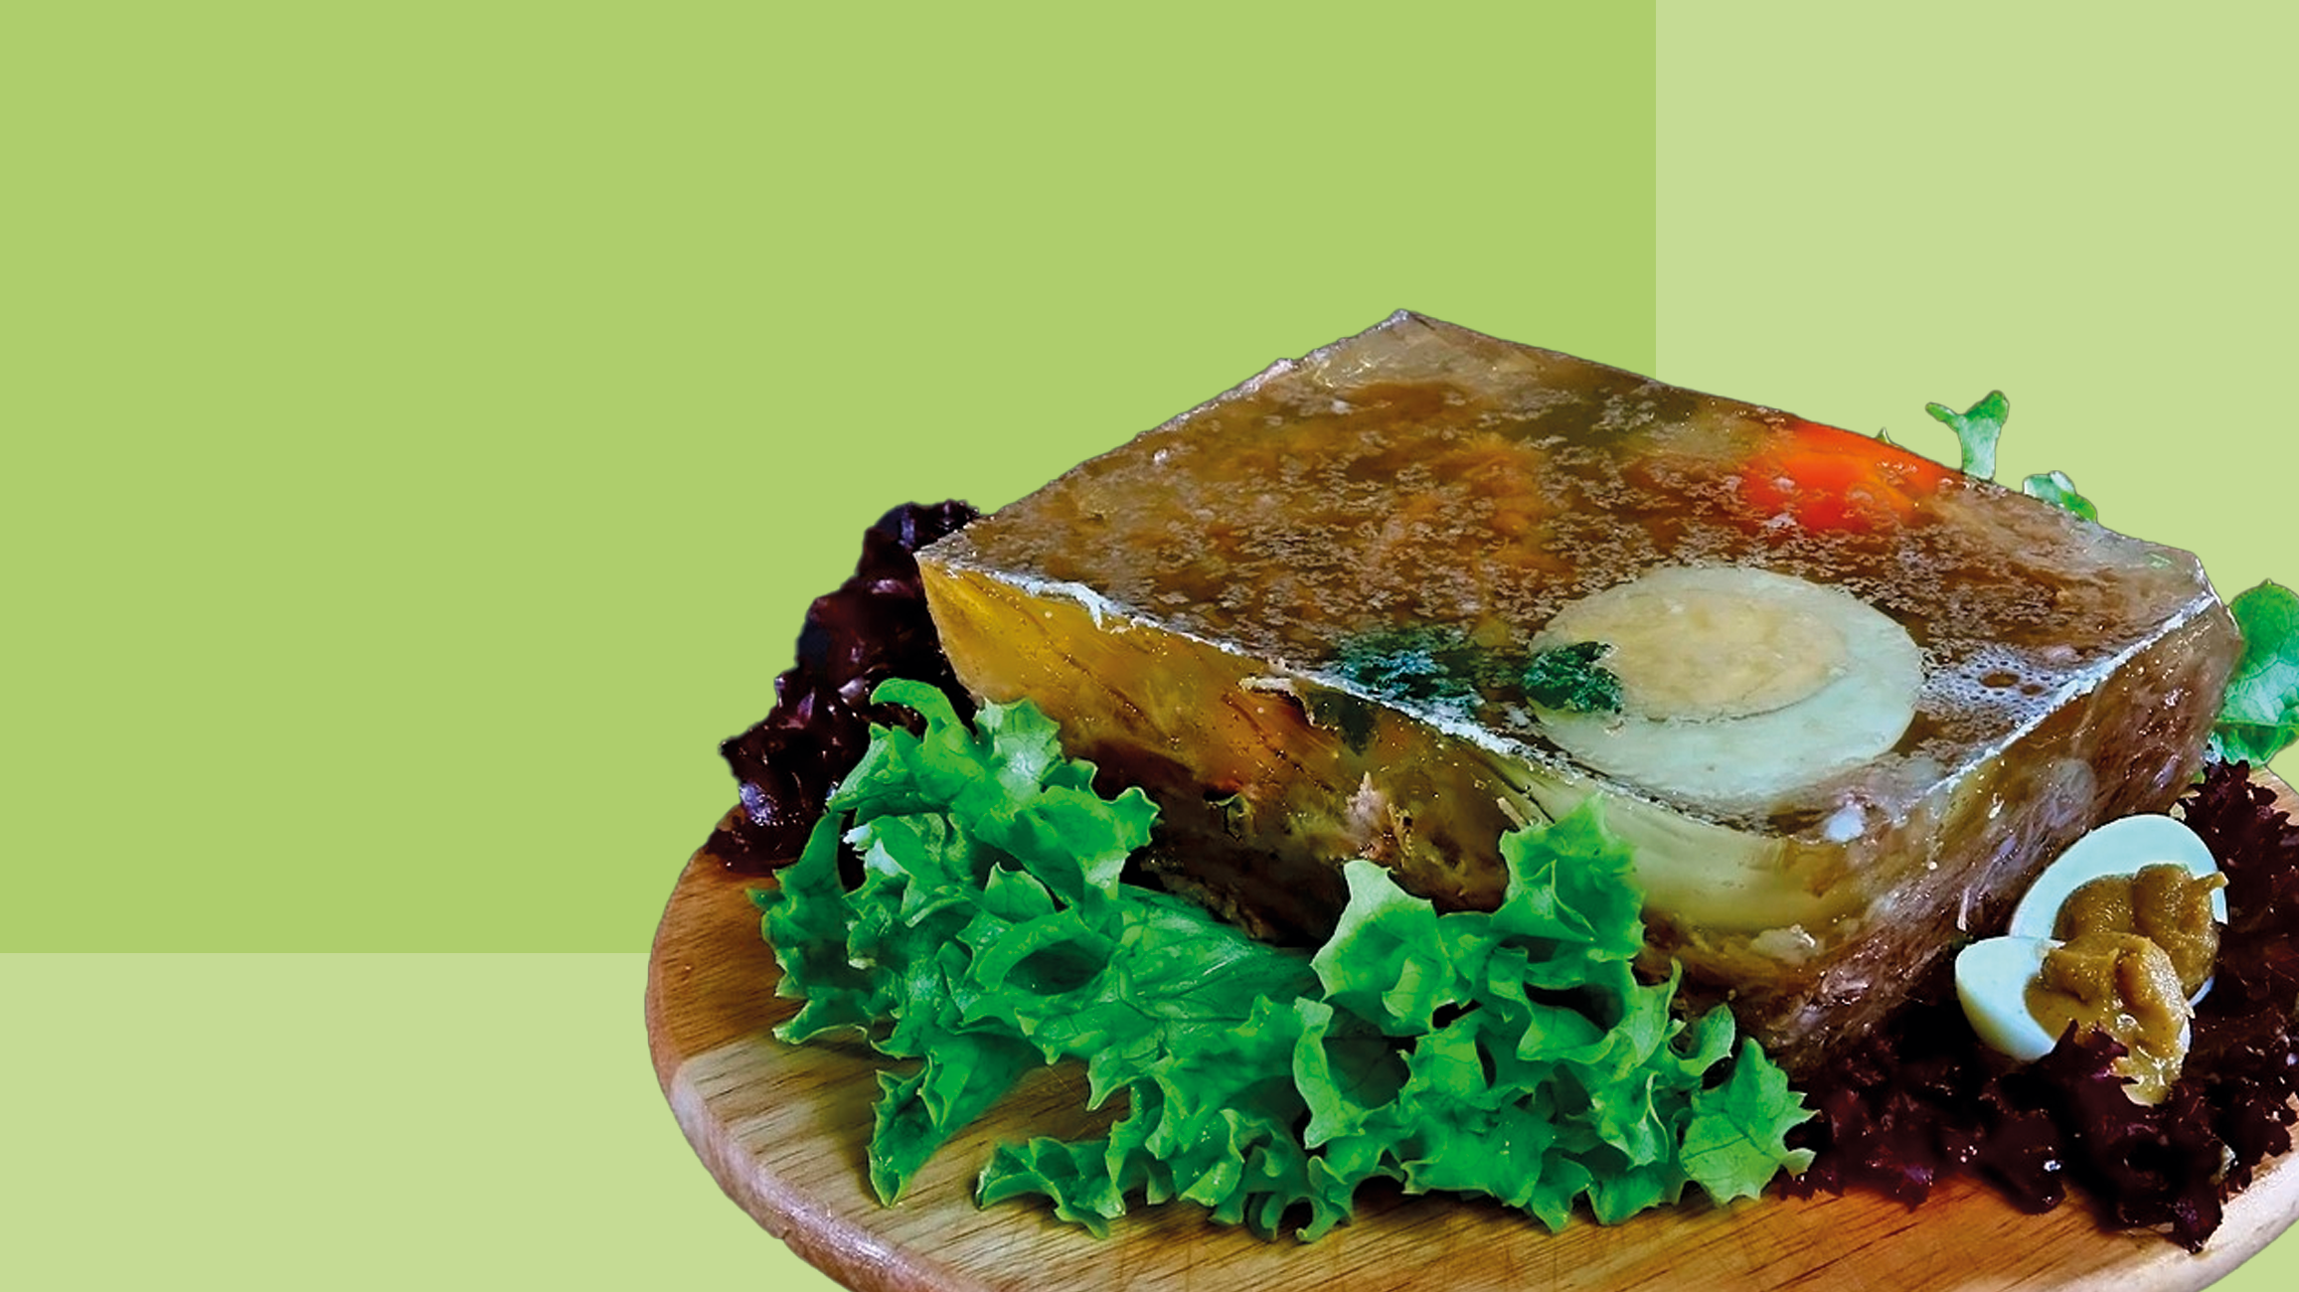
Холодец - любимое многими блюдо, а Новый год - прекрасный повод приготовить его. Почему именно холодец - идеальная среда для микробов, мы расскажем в нашей статье.
В микробиологических лабораториях о микробах очень заботятся: создают им комфортные условия в термостатах, а для выращивания используют специальные питательные среды - смеси из полезных веществ, которые помогают микроорганизмам выживать и размножаться.
Питательные среды могут быть жидкие (бульон) или плотные (агар). Компоненты, входящие в их состав, тоже могут быть разными.
Классический пример – мясо-пептонный агар (МПА), питательная среда для выращивания бактерий. А знаете, как ее готовить?
Открываем ГОСТ 10444.1-84: «...смесь мяса с водой медленно нагревают … и кипятят до готовности, периодически помешивая…». Потом к полученному раствору добавляют пептон (белковая смесь), хлорид натрия (поваренная соль), агар и используют для культивирования микробов.
МПА - универсальная накопительная питательная среда, настоящая «вкуснятина» для микробов, на которой они отлично растут и размножаются. Универсальная - потому что подходит для многих видов бактерий. Накопительная - потому что позволяет за короткое время «накопить» огромное число микроорганизмов.
На МПА растут кишечная палочка, золотистый стафилококк, синегнойная палочка, сальмонеллы, шигеллы, кампилобактерии, иерсинии и многие-многие другие микробы.
Микробиологи используют МПА для разных целей. Например, для исследования микробной обсемененности воздуха. В этом случае чашки Петри с застывшим агаром выставляют в открытом виде на 15 - 90 минут на различные поверхности в помещении. Затем чашки закрывают, помещают в термостат и через 48-72 часа производят учет результатов.
Если из воздуха на поверхность МПА попал хотя бы один микроб, он обязательно проявит себя – через 2-3 суток на его месте вырастет целая колония микробов, заметная даже невооруженным взглядом.
А теперь вопрос на засыпку. Как готовить холодец?
Открываем кулинарную книгу и читаем: «... положить мясо в кастрюлю… залить холодной водой … варить до готовности…» добавить соль, специи, иногда желатин.
Вывод очевиден!
Основные ингредиенты, используемые для приготовления холодца, практически идентичны тем, которые используются для приготовления питательной среды МПА.
Так что же делать? Не готовить и не есть холодец?
И готовить, и есть. Но делать это правильно.
Нужно знать, что
- холодец относится скоропортящимся продуктам,
- мясо для его приготовления нужно покупать только в установленных местах торговли,
- он должен храниться только в холодильнике в закрытом виде,
- в соответствии с СанПиН 2.3.2.1324-03, срок его годности после полного охлаждения - не более 12 часов.
Правильно готовить:
- на чистой кухне в идеально чистой посуде,
- не допускать соприкосновения готовых ингредиентов с сырыми продуктами,
- в процессе готовки интенсивно прокипятить мясо, затем можно снизить температуру.
Правильно хранить:
- в посуде, плотно закрытой крышкой, пищевой пленкой или фольгой,
- только в холодильнике.
Правильно сервировать
- порции для сервировки должны быть небольшими, чтобы гости успели их съесть свежими,
- холодец не должен находиться на столе больше двух часов,
- свежую порцию подавать в свежей посуде, а не докладывать в сервировочные тарелки, стоящие на столе.
Не жалейте выбрасывать просроченные продукты, даже если они выглядят и пахнут хорошо. Помните, что внешние признаки порчи праздничных блюд могут быть замаскированы украшениями (например, фигурно нарезанной морковью и веточками петрушки), а неприятный запах - запахом специй и чеснока.
А лучше всего - не готовить слишком много еды впрок. И после первого января можно найти время для того, чтобы еще раз приготовить наши любимые блюда!
Берегите себя и будьте здоровы!

